**PORC CU BERE LA CUPTOR**

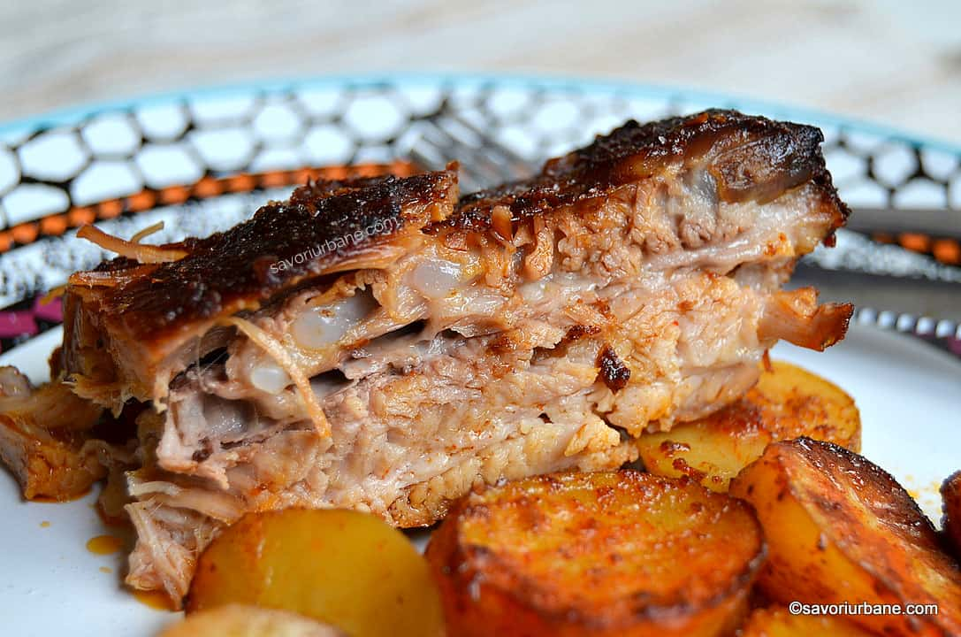

**Sursa:** <https://savoriurbane.com/porc-cu-bere-la-cuptor/>

**Ingrediente:**

cca. 1 - 1,2 kg carne de porc mai grasa - piept, coaste cu carne, ceafa, pulpa cu grasime

500 ml bere neagra (Silva Dark)

**Marinada cu mustar si miere**

2 lingurite de mustar

2 lingurite de miere

2 lingurite sare grunjoasa

1 lingurita piper negru macinat

1 lingurita boia afumata, iute sau dulce (paprika)

1 lingurita chimen macinat

1 lingurita otet balsamic sau clasic

cativa stropi de sos Tabasco (Hot Chili)

1 lingura ulei de masline sau floarea soarelui

**Preparare:**

Iata carnea! Am sters-o bine cu servete de hartie si am asezat-o direct in tava in care urma sa fie fripta. Intr-un bol am amestecat toate ingredientele de la marinada: mustarul, mierea, sarea, piperul, paprika, chimenul macinat, otetul, sosul hot chili si uleiul. Am uns bine de tot carnea pe ambele fete (si la margini) cu pasta obtinuta. Am lasat-o la racoare (camara) 2 ore. Am incins cuptorul la 170 C (treapta medie la cele cu gaz). Am turnat o doza de 500 ml de Silva Dark in tava, pe langa bucata de carne si am acoperit tava cu folie de aluminiu. Am dat-o la copt pentru primele 90 de minute la 170 C. Dupa 60 de minute m-am uitat in cuptor sa vad daca friptura mai are lichid. Daca acesta scade excesiv va trebui completat cu apa fierbinte (calda). Aveti grija ca acest sos dulceag cu miere si bere se poate carboniza usor daca scade tare de tot! Au trecut deja 2 ore si 30 de minute din cele 3. Am scos folia de aluminiu de deasupra si am marit temperatura cuptorului la 210 C (treapta inalta la cele cu gaz). Am pus iar o cana mare de apa in tava si am rumenit friptura cate 15 minute pe fiecare parte. Am turnat mereu sos din tava peste bucata de carne. Ce aromeee! De-abia am intors-o cu 2 spatule… simteam ca se dezintegreaza de frageda ce e.